大阪府自殺対策計画

令和５年３月
大 阪 府
目 次

第1章 基本的事項 １
第1節 計画の趣旨 １
第2節 基本理念 ２
第3節 計画の位置付け ２
第4節 計画の期間 ２

第2章 自殺対策の現状 ３
第1節 大阪府の自殺の現状 ３
（1）自殺者数及び自殺死亡率の推移 ３
（2）年齢階級別自殺者数の推移 ４
（３）職業別自殺者数の推移 ５
（４）原因・動機別自殺者数の推移 ６
（５）うつ等や自殺に関する府民の意識 ８
第2節 これまでの取組み １２
（１）重点的な施策ごとの取組み １３
（２）事業の達成状況 １7
（３）目標の達成状況 19
（４）今後の課題 19

第3章 基本的な考え方 ２0
第1節 基本的な認識 20
（1）自殺は、その多くが追い込まれた末の死である 20
（2）自殺は大きな社会問題であり、あらゆる主体が連携し、府域全体で対策を推進する 20
第2節 基本的な方針 ２1
（1）生きることの包括的な支援として取組む ２1
（2）府民一人ひとりの問題として取組む ２1
（3）社会的要因を踏まえて取組む ２1
（4）事前対応、危機対応、事後対応ごとに取組む ２1
（5）自殺の実態に基づき継続的に取組む ２2
（6）関連施策との有機的な連携を強化して総合的に取組む ２2
（7）市町村、関係団体、民間団体等との連携・協働を推進する ２2
第3節 重点施策 ２3
第4節 全体目標 ２3
第5節 施策体系 ２4
第4章 具体的な取組み ２5
【重点施策１】 府民のこころの健康づくりを進める ２5
【重点施策２】 府民一人ひとりの気づきと見守りを促す ２6
【重点施策３】 社会的な取組みで自殺を防ぐ ２7
【重点施策４】 自殺対策に関わる人材の養成及び資質の向上を図る 30
【重点施策５】 適切な精神科医療を受けられるようにする ３2
【重点施策６】 自殺未遂者の再度の自殺企図を防ぐ ３4
【重点施策７】 遺された人の支援を充実する ３5
【重点施策８】 自殺の状況に関する調査・分析を推進する ３6
【重点施策９】 関連施策との有機的な連携と民間団体等との協働を推進する ３7
【重点施策１０】 地域レベルの実践的な取組みを支援する ３9
【重点施策１１】 子ども・若者の自殺対策を推進する 40

第5章 推進体制等 ４2
第1節 大阪府における推進体制 ４2
（1）大阪府自殺対策審議会 ４2
（2）大阪府自殺対策推進本部 ４2
（3）大阪府自殺対策推進センター（大阪府こころの健康総合センター） ４2
第2節 計画の進捗管理等 ４2
第3節 計画の見直し ４2

資料編
１．大阪府の自殺の状況に関するデータ １
２．府民調査の結果（概要） ８
３．基本指針における取組みと事業の達成状況 １３
４．計画における取組み（事業） ２２

自殺対策基本法 ２８
自殺総合対策大綱（概要） ３４
大阪府自殺対策審議会規則 ３６
大阪府自殺対策推進本部設置要綱 ３９
地域自殺対策推進センター運営事業実施要綱 ４１
用語解説 ４３

第１章 基本的事項
第１節 計画の趣旨
自殺は、その多くが追い込まれた末の死であり、その背景には様々な社会的要因があると知られている。このため、国においては、平成１８年に、「自殺対策基本法（平成１８年法律第８５号。以下、「基本法」という。）」を制定し、基本法を踏まえて策定した「自殺総合対策大綱（以下、「大綱」という。）」の中で、「自殺対策は、社会における「生きることの阻害要因（自殺のリスク要因）」を減らし、「生きることの促進要因（自殺に対する保護要因）」を増やすことを通じて、社会全体の自殺リスクを低下させる方向で、「対人支援のレベル」、「地域連携のレベル」、「社会制度のレベル」のそれぞれのレベルにおいて強力に、かつそれらを総合的に推進するものとする」と記載している。
大阪府では、基本法や大綱を踏まえ、平成２４年に「大阪府自殺対策基本指針（以下、「基本指針」という。）」を策定するとともに、「大阪府自殺対策審議会（以下、「審議会」という。）」を設置し、保健、医療、福祉、教育、労働、法律その他の関係機関・団体等と連携し、総合的に自殺対策を進め、誰もが生きがいや希望をもって暮らすことのできる社会の実現をめざしてきた。
その結果、平成１１年のピーク時には2,358人であった自殺者数が、平成２９年には
1,2０１人にまで減少するなど、取組みは着実に成果を挙げてきた。しかしながら、令和２年
の自殺者数は１，４０９人と、前年より１７８人増加し、いまだに１日に約３～４人の方が自殺により亡くなっている。
このような状況を踏まえ、府では、これまで進めてきた基本指針をより充実させ、「誰もが自殺に追い込まれることのない社会の実現」をめざし、自殺対策を総合的かつ効果的に進めていくために「大阪府自殺対策計画（以下、「計画」という。）」を策定することとする。
なお、平成２７年９月に国連において採択された「持続可能な開発目標（Sustainable Development Goals：SDGs）」に関して、大阪府では世界の先頭に立ってSDGsに貢献する「SDGs先進都市」をめざしており、本計画の取組みを進めることによって、この実現にも寄与していくこととする。

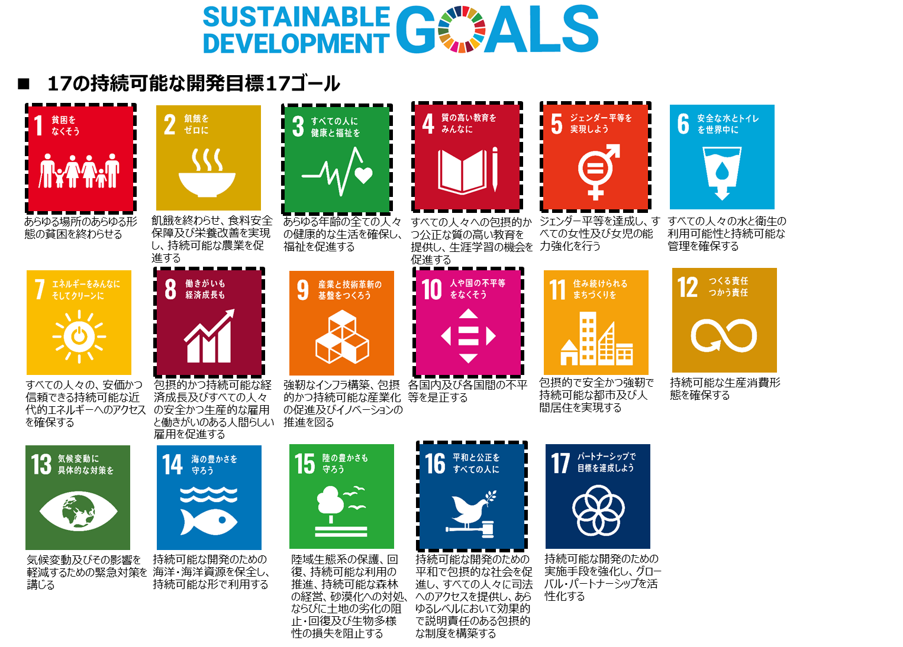

第２節 基本理念
基本法第２条に基づき、「誰も自殺に追い込まれることのない社会の実現」をめざして、自殺対策を総合的に推進するものとする。

第３節 計画の位置付け
本計画は、基本法第１３条第１項に定める「都道府県自殺対策計画」として策定する。
なお、本計画策定に伴い、基本指針は廃止するものとする。

第４節 計画の期間
大綱はおおむね５年を目途に見直すこととされており、令和９年度が見直しの時期と想定されることから、次期大綱を勘案して計画の見直しができるよう、本計画の計画期間は令和５年度から令和１０年度までの６年間とする。

第２章 自殺対策の現状
第１節 大阪府の自殺の現状
（１）自殺者数及び自殺死亡率の推移
自殺者数は、ほぼ全国に並行して推移し、減少傾向を維持していたが、令和2年は前年より増加した。令和３年は、令和２年より減少し１，３７６人となっている。（図１）
自殺死亡率（人口１０万人当たりの自殺者数）は、自殺者数の推移と同様、低下傾向を維持していたが、令和２年は前年より上昇した。令和３年は令和２年よりも低下し、１５．６となっている。（図２）
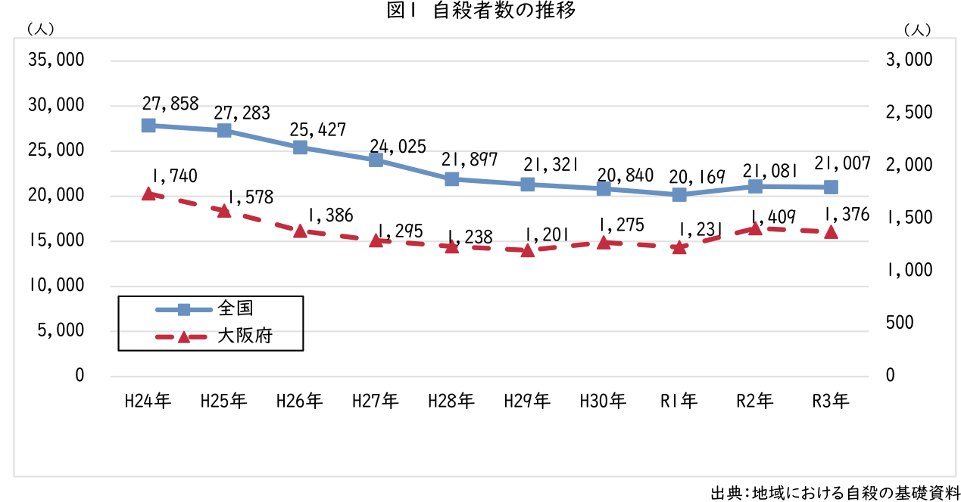
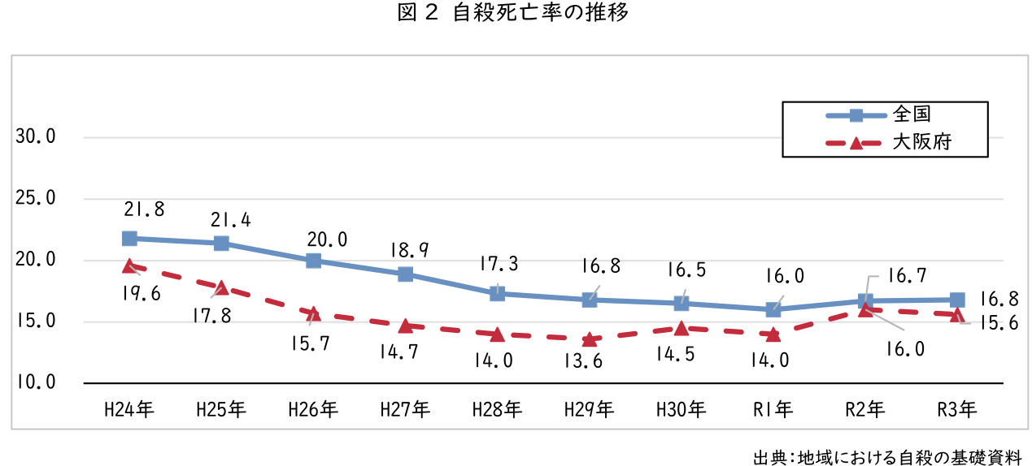
（２）年齢階級別自殺者数の推移
平成２４年と令和３年を比較すると、男女とも自殺者数は減少している。しかし２０歳未満で見ると、男性で約２倍、女性で約３倍増加しており、若者の自殺の増加が顕著である。
４０歳未満の若年層で見ると、男性では、２０歳未満が令和元年に大きく増加し、女性では、２０歳未満が令和２年に大きく増加、２０歳代が令和元年以降増加傾向となっている。
（図３－1、3－2）
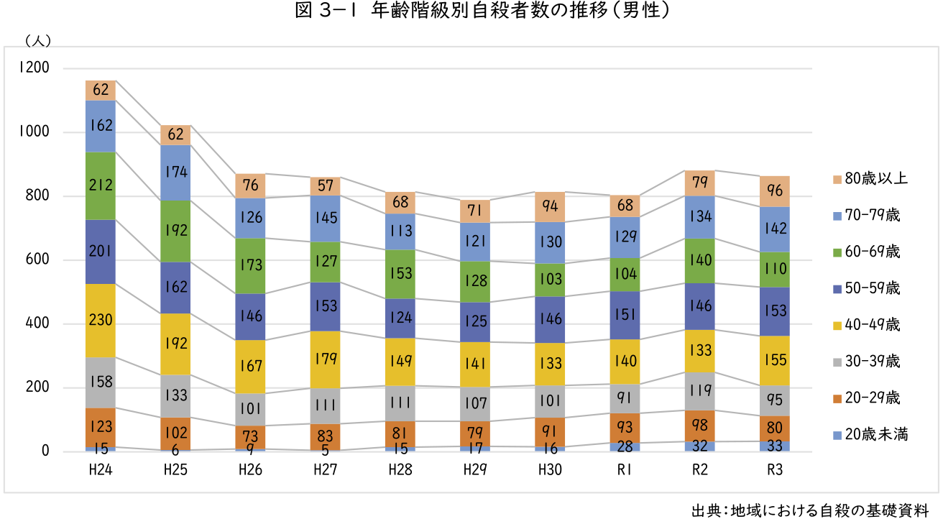
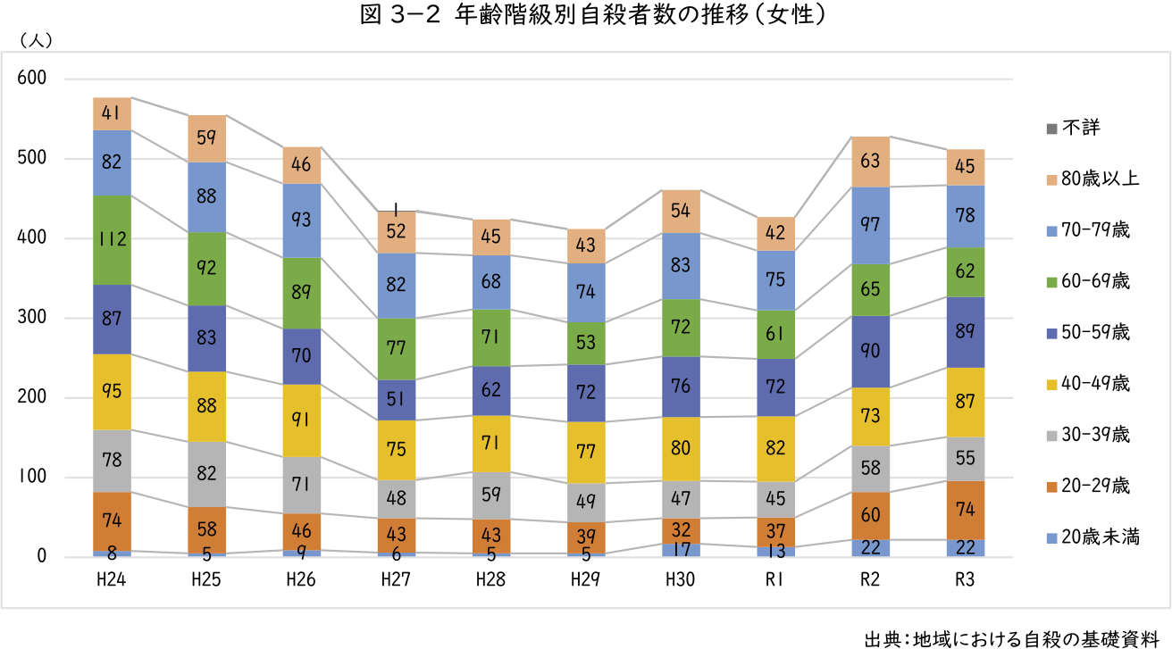
（３）職業別自殺者数の推移
令和３年は、男女ともに「年金・雇用保険等生活者」が最も多く、次いで「被雇用・勤め人」となっている。特に、「被雇用・勤め人」は、令和２年に女性で大きく増加している。
また、「学生・生徒等」については、男性が令和元年、女性が令和２年にそれぞれ前年の約２倍増加している。（図４－１、４－２）
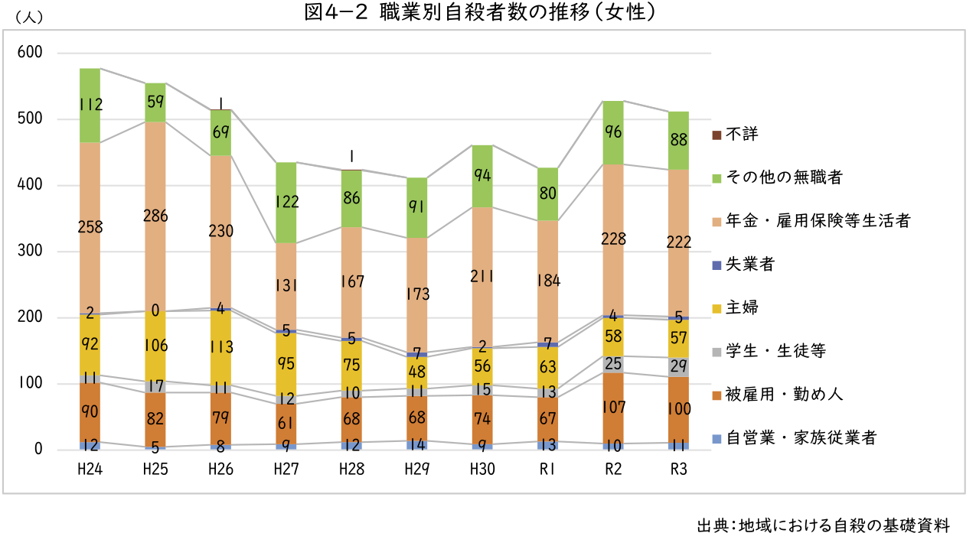
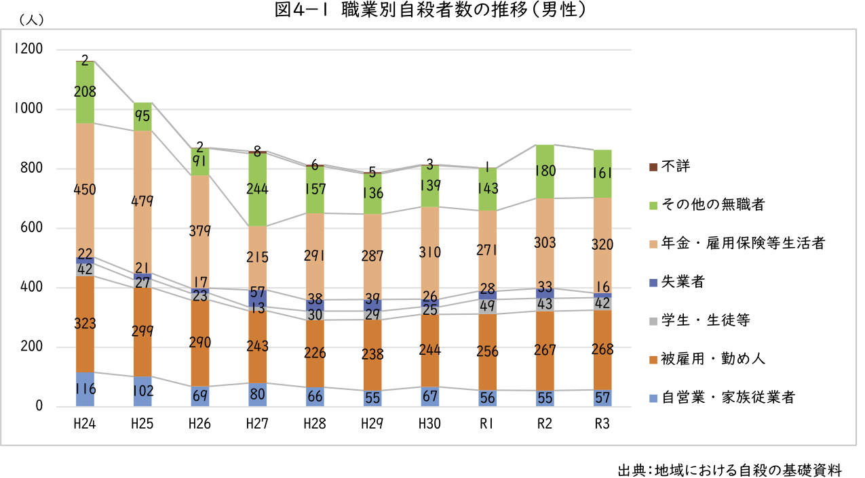

（４）原因・動機別自殺者数^{※１}の推移
男女ともに毎年「健康問題」が最も多く、それに次ぐものとしては「経済・生活問題」、「家庭問題」がある。（図５－1、５－２）
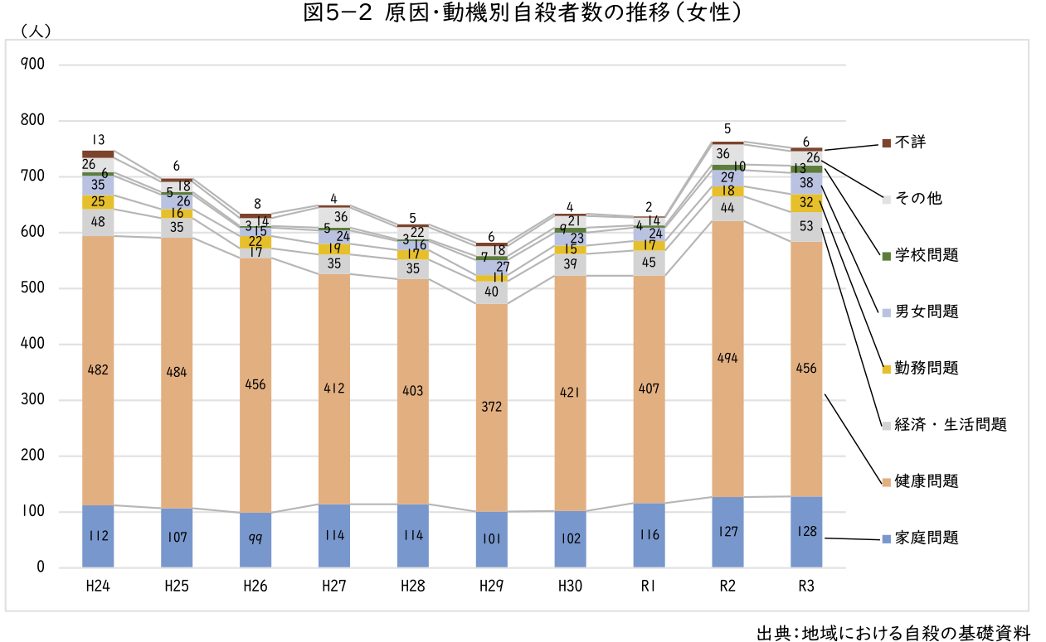
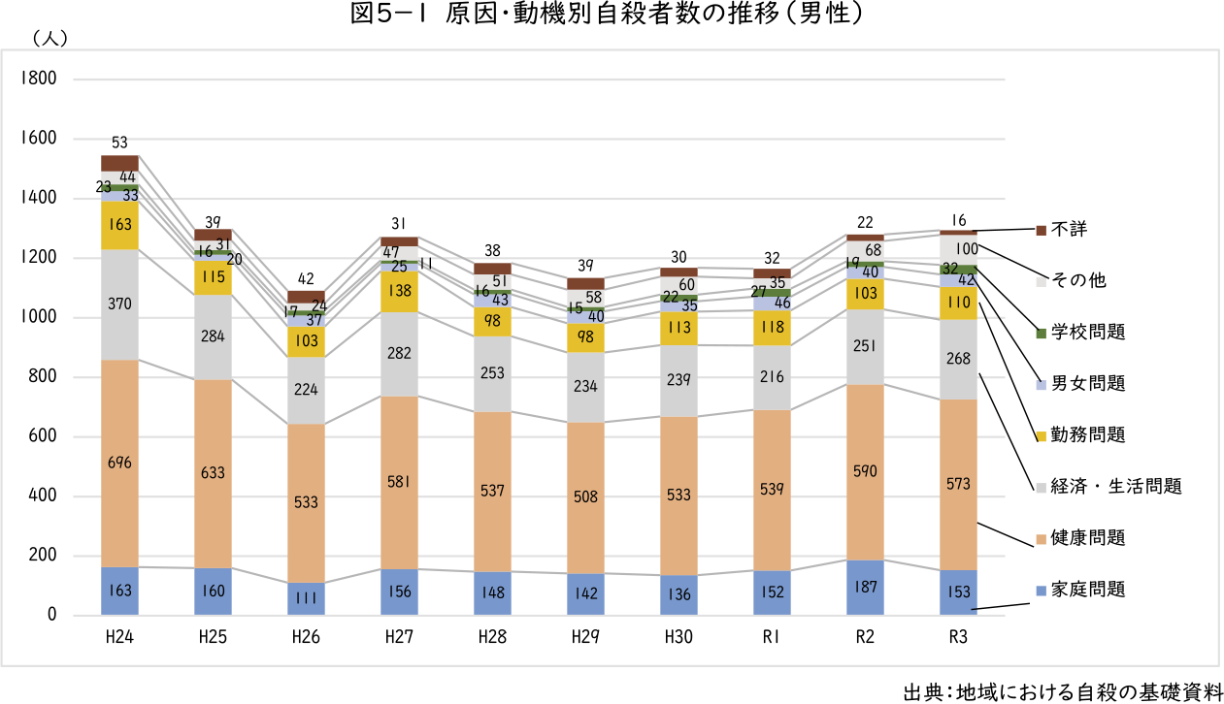
※１）原因・動機別自殺者数は、遺書等の自殺を裏付ける資料により明らかに推定できる原因・動機を自殺者一人につき3つまで計上している。

最も多い「健康問題」について、細かく確認したところ、男性は「病気の悩み（身体の病気）」と「病気の悩み・影響（うつ病）」、女性は「病気の悩み・影響（うつ病）」が他の項目に比べて多い。（図６－１、６－２）
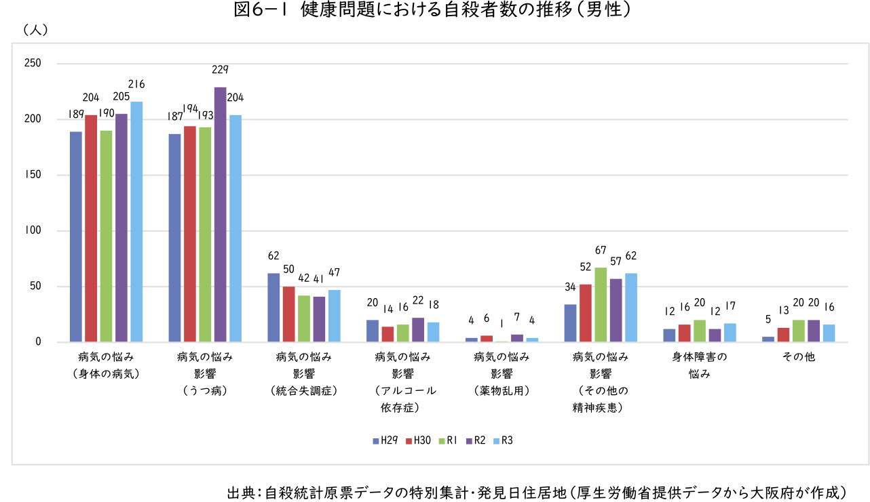
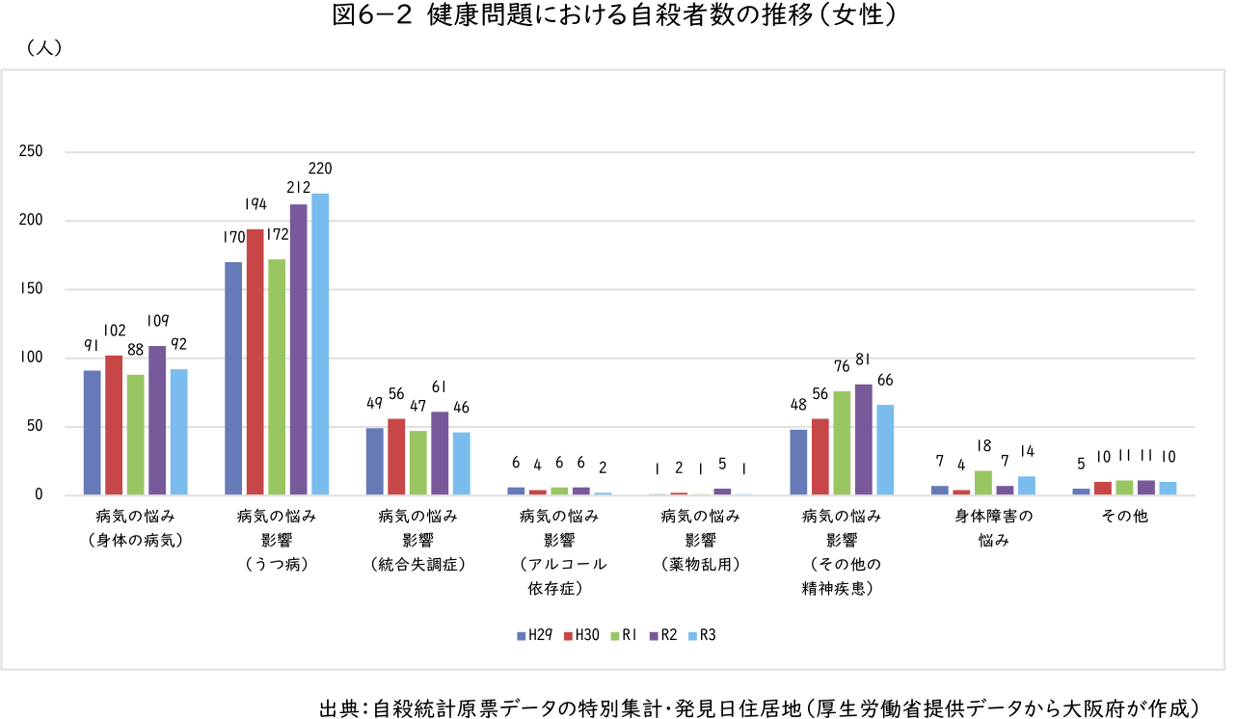

（５）うつ等や自殺に関する府民の意識
計画策定にあたり、令和４年７月、「大阪府自殺対策に関する意識調査（以下、「府民調査」という。）」を実施し、府民のうつ等や自殺に関する意識について確認した。
うつについて、今までに「うつかもしれないと感じたことがある」と「うつ病と診断されたことがある」と回答したのは、男性が３０．６%、女性が３２．５%であった。（図７－１）
その中で原因として、新型コロナウイルス感染症拡大の影響があったと思うと回答したのは、男性が２４．７%、女性が１７．６%であった。（図７－２）
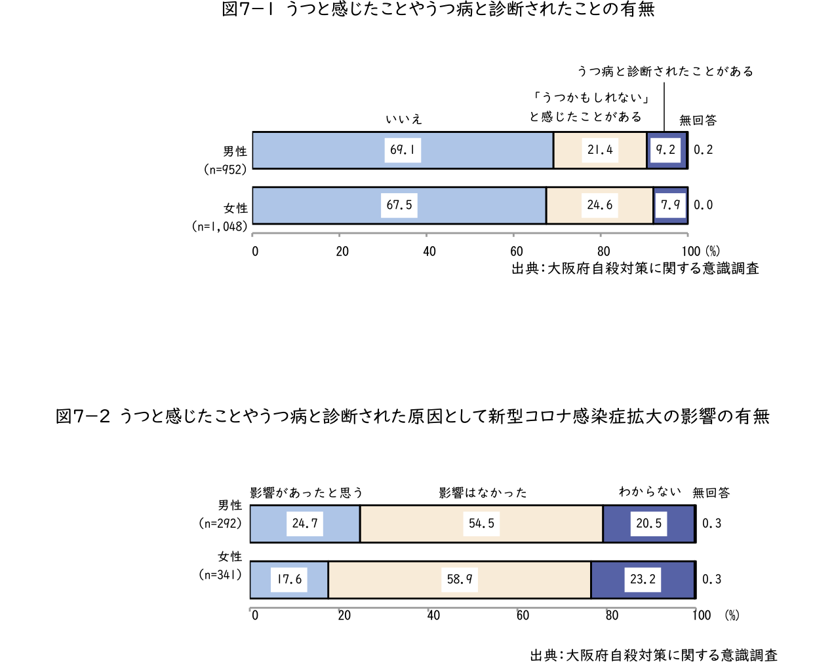

新型コロナウイルス感染症拡大の影響について、悩みやストレスの原因にあったと回答したのは、男性が２１．５%、女性が２１．３％であり、その中では、「趣味や娯楽がしにくくなった」、「同居家族以外の家族や友人と交流が少なくなった」を理由として挙げる人が多かった。（図７－３、７－４）

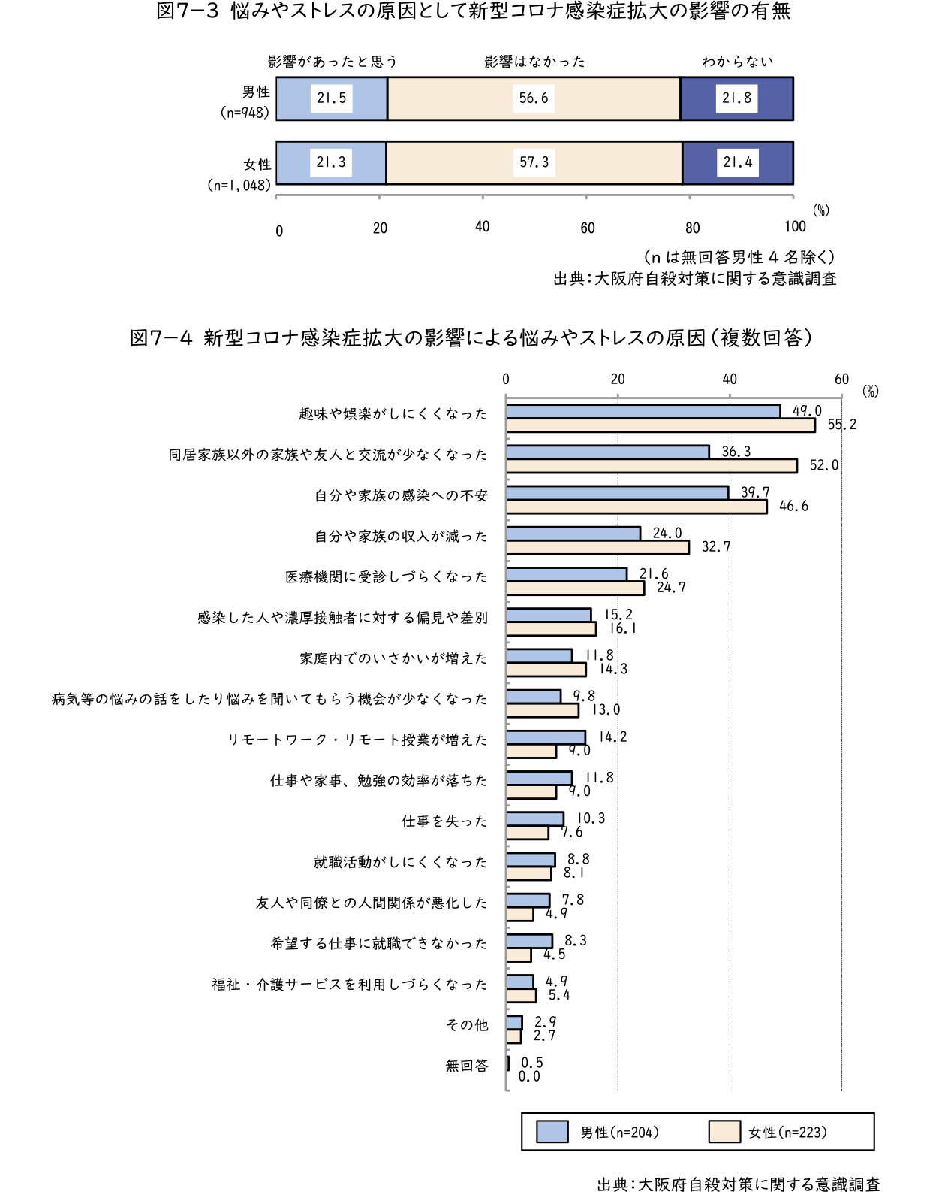

自殺に関する意識について、「本気で自殺をしたいと考えたことがある」、「死にたい気持ちになったことがある」と回答したのは、男性が３８．３%、女性が４１．９%であった。また、これまでに自殺未遂の経験があると回答したのは、男性が６．３%、女性が８．３%であった。
（図７－５、７－7）
「本気で自殺をしたいと考えたことがある」、自殺未遂の経験があると回答したのは、年代別で１８歳～２９歳が最も高かった。（図７－６、７－８）
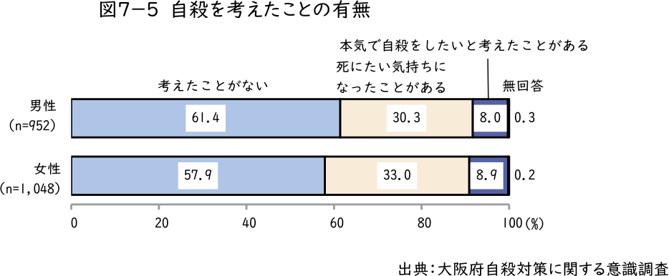
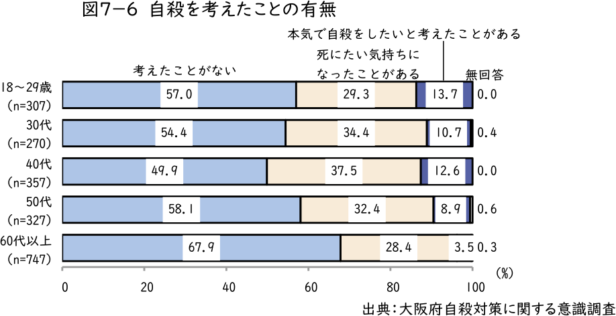
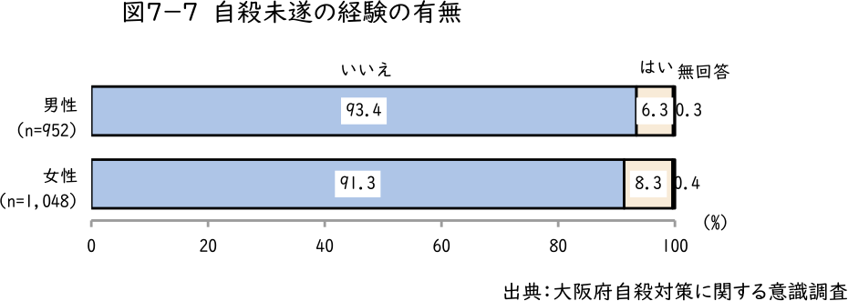

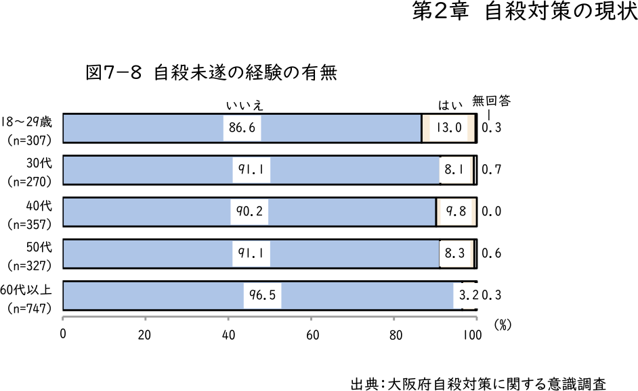

第２節 これまでの取組み
大阪府では、基本法における「都道府県自殺対策計画」として基本指針を策定し、自殺対策に取組んできた。
平成３０年３月に一部改正した現基本指針では、「若年層向けの支援」、「自殺未遂者への支援」、「自死遺族への支援」、「関連機関の連携強化」を課題に、以下のとおり、３つの基本的な認識と８つの基本的な方針を踏まえ、課題に対応するものや継続して堅実に取り組むべき１０の重点的な施策を設定するとともに、２つの目標を掲げ、対策を進めてきた。

基本的な認識
１.自殺の多くは追い込まれた末の死である
２.社会的な取組みによって多くの自殺は防ぐことができる
３.自殺を考えている人はサインを発していることが多い

基本的な方針
１.生きることへの包括的な支援として取り組む
２.総合対策として様々な分野の関係者が連携して取り組む
３.社会的要因を踏まえて取り組む
４.こころの健康問題を府民一人ひとりの問題として取り組む
５.基本法に沿って取り組む
６.事前予防、危機対応、事後対応に取り組む
７.自殺の実態に基づき継続的に取り組む
８.生涯を通じたこころの健康づくりに取り組む

重点的な施策
1.地域レベルの実践的な取組みを支援する
2.自殺の実態を明らかにする
3.府民一人ひとりの気づきと見守りを促す
4.早期対応の中心的役割を果たす人材を養成する
5.こころの健康づくりを進める
6.適切な精神科医療を受けられるようにする
7.社会的な取組みで自殺を防ぐ
8.自殺未遂者の再度の自殺企図を防ぐ
9.遺された人の支援を充実する
１０．行政機関と民間団体との連携を強化する

目標
1.毎年、府内の自殺者数の減少を維持する
2.早期に府内各市町村が自殺対策計画を策定するよう支援する
- 重点的な施策ごとの取組み
重点的な施策の取組内容については、次のとおり。
なお、各重点的な施策ごとに展開する具体的な事業は、資料編P13～21に示す。

１．地域レベルの実践的な取組みを支援する
自殺の状況は市町村ごとに様々であり、実情を勘案して、適切な取組みを実施できるよう、国から提供される地域自殺実態プロファイルや政策パッケージ等の情報提供などを通じ、市町村における自殺対策計画の策定等を支援している。
（取組項目）
・市町村自殺対策計画の策定等の支援

２．自殺の実態を明らかにする
警察庁の自殺統計^{※２}等を活用し、大阪府内における自殺者の原因・動機等を調査・分析し、その結果を基に必要な対策を検討するとともに、大阪府の自殺の実態として、市町村等に情報提供を行っている。
（取組項目）
・実態の把握
・市町村への情報提供等

３．府民一人ひとりの気づきと見守りを促す
自殺に追い込まれるという危機は「誰にでも起こり得る危機」であり、生きづらさを抱えている場合には誰かに援助を求めることが必要であることから、自殺予防週間^{※３}や自殺対策強化月間^{※４}において相談窓口の周知を行うとともに、リーフレットやホームページ等を活用し、うつ病等の精神疾患に関する正しい知識の普及啓発等を行っている。
（取組項目）
・自殺や自殺関連事象に関する正しい知識の普及
・自殺予防週間と自殺対策強化月間の普及啓発の実施
・うつ病等精神疾患についての普及啓発の推進

※２）日本における日本人及び日本における外国人の自殺者数を発見地で計上しているもの
※３）毎年9月10日～16日（基本法第７条第2項）
※４）毎年3月（基本法第７条第2項）

４．早期対応の中心的役割を果たす人材を養成する
教育や精神保健、医療、福祉など様々な分野の人に「自殺対策人材養成研修」を実施することで、ゲートキーパーの役割を担う人材を養成するとともに、地域で広く人材養成が行えるよう「大阪府版ゲートキーパー養成研修テキスト」を作成し、市町村等に配布している。
（取組項目）
・教職員に対する普及啓発等の実施
・保健医療従事者への研修の実施
・地域におけるゲートキーパーを養成する研修の実施
・社会的要因に関連する相談員の資質の向上
・研修資材の開発等
・自殺対策従事者へのこころのケアの推進
・遺族等に対応する行政機関の職員の資質の向上

５．こころの健康づくりを進める
ストレス等から起こる様々な疾病やこころの病気の予防に関するリーフレットを配布し、こころの健康についての府民の理解を深めるとともに、セミナーや研修などを通じて職場におけるメンタルヘルス対策の向上等を進めている。
（取組項目）
・学校におけるこころの健康をはぐくむ教育の推進
・職場におけるメンタルヘルス対策の推進
・地域におけるこころの健康づくりの推進
・大規模災害における被災者のこころのケア

６．適切な精神科医療を受けられるようにする
保健所でのこころの健康相談や「おおさか精神科救急ダイヤル」において医療機関の紹介等を実施するとともに、様々な子どものこころの問題に対応するため、子どものこころの診療体制を整備するなど、保健、医療、福祉等関係機関が連携して、必要な人が適切な精神科医療を受けられるよう取り組んでいる。
（取組項目）
・精神疾患等によるハイリスク者対策の推進
・子どものこころの診療体制の整備の推進
・精神保健医療福祉等関係機関のネットワークの構築

７．社会的な取組みで自殺を防ぐ
学校におけるいじめや悩み、児童虐待、性犯罪・性暴力、産後うつ、生活困窮、失業、就職困難、ひきこもりなど、様々な自殺の危険性が高まっている人に対する相談支援等の実施や、毒薬・劇薬などの危険な薬品等の規制、インターネット上での自殺を助長する情報の削除依頼などを実施している。
（取組項目）
・学校における相談体制の充実
・児童虐待や性犯罪・性暴力の被害者への支援の充実
・妊産婦への相談支援の充実
・返済困難者・生活困窮者への総合的な相談・支援の実施
・労働・経営に係る相談窓口の充実等
・医療・介護に係る相談支援の充実
・危険な薬品等の規制等
・インターネット上の自殺関連情報対策の推進
・地域における相談体制の充実

８．自殺未遂者の再度の自殺企図を防ぐ
自殺未遂者は再度の自殺企図を試みる可能性が高いことから、自殺未遂の背景となった問題に対し、警察や市町村など関係機関と連携して必要な支援を行うとともに、自殺未遂者が必要な治療を受けられるよう、救急医療機関と精神科医療機関の連携などを進めている。
（取組項目）
・救急医療機関と精神科医療機関の連携
・自殺未遂者及び家族等に対する支援

９．遺された人の支援を充実する
自死遺族等が抱える複雑な問題に十分配慮しつつ、専門的なケアを実施するとともに、リーフレットやホームページを活用し、遺族に生じやすい心身の反応や遺族を支援する自助グループに関する情報等を提供している。
（取組項目）
・自死遺族相談の実施
・学校での事後対応の促進
・遺族のための情報提供の推進
・遺児への支援
１０．行政機関と民間団体との連携を強化する
民間団体が行う相談支援等の活動に対して財政的な支援を行うほか、民間団体の取組みに関する情報を市町村に発信し、民間団体との協働を促している。
（取組項目）
・民間団体との連携体制の確立と取組みの充実

- 事業の達成状況
重点的な施策ごとに展開してきた具体的な事業について、基本指針の計画期間の最終年度である令和４年度までにめざすべき姿・目標を踏まえ、平成２９年度から令和３年度までの取組実績を基に評価を実施した。（表１）
その結果、１０７事業中、A評価が１００事業、B評価が７事業であり、全体の9割以上の事業が概ね目標を達成していることから、各事業は順調に進捗してきたと考える。
なお、各事業の概要や実績等については、資料編P１３～21に示す。
表１ 重点的な施策における事業の達成状況

≪平成29年度から令和3年度までの取組実績を基にした評価区分≫
A：達成度が75%以上１００% B：達成度が５０%以上７５%未満 C：達成度が25%以上50%未満 D：達成度が25%未満

重点的な施策 | 取組項目 | 事業数 | 各事業の達成状況
 |  |  | A | B | C | D
1.地域レベルの実践的な取組みを支援する | ・市町村自殺対策計画の策定等の支援 | 1 | 1 | 0 | 0 | 0
2.自殺の実態を明らかにする | ・実態の把握 | 3 | 3 | 0 | 0 | 0
 | ・市町村への情報提供等 | 1 | 1 | 0 | 0 | 0
3.府民一人ひとりの気づきと見守りを促す | ・自殺や自殺関連事象に関する正しい知識の普及 | 3 | 3 | 0 | 0 | 0
 | ・自殺予防週間と自殺対策強化月間の普及啓発の実施 | 2 | 2 | 0 | 0 | 0
 | ・うつ病等精神疾患についての普及啓発の推進 | 1 | 1 | 0 | 0 | 0
4.早期対応の中心的役割を果たす人材を養成する | ・教職員に対する普及啓発等の実施 | 5 | 5 | 0 | 0 | 0
 | ・保健医療従事者への研修の実施 | 3 | 3 | 0 | 0 | 0
 | ・地域におけるゲートキーパーを養成する研修の実施 | 3 | 3 | 0 | 0 | 0
 | ・社会的要因に関連する相談員の資質の向上 | 7 | 7 | 0 | 0 | 0
 | ・研修資材の開発等 | 3 | 3 | 0 | 0 | 0
 | ・自殺対策従事者へのこころのケアの推進 | 1 | 0 | 1 | 0 | 0
 | ・遺族等に対応する行政機関の職員の資質の向上 | 2 | 2 | 0 | 0 | 0
5.こころの健康づくりを進める | ・学校におけるこころの健康をはぐくむ教育の推進 | 1 | 1 | 0 | 0 | 0
 | ・職場におけるメンタルヘルス対策の推進 | 5 | 4 | 1 | 0 | 0
 | ・地域におけるこころの健康づくりの推進 | 2 | 2 | 0 | 0 | 0
 | ・大規模災害における被災者のこころのケア | 1 | 1 | 0 | 0 | 0
6.適切な精神科医療を受けられるようにする | ・精神疾患等によるハイリスク者対策の推進 | 8 | 7 | 1 | 0 | 0
 | ・子どものこころの診療体制の整備の推進 | 1 | 1 | 0 | 0 | 0
 | ・精神保健医療福祉等関係機関のネットワークの構築 | 1 | 1 | 0 | 0 | 0
7.社会的な取組みで自殺を防ぐ | ・学校における相談体制の充実 | 7 | 7 | 0 | 0 | 0
 | ・児童虐待や性犯罪・性暴力の被害者への支援の充実 | 3 | 3 | 0 | 0 | 0
 | ・妊産婦への相談支援の充実 | 2 | 2 | 0 | 0 | 0
 | ・返済困難者・生活困窮者への総合的な相談・支援の実施 | 3 | 2 | 1 | 0 | 0
 | ・労働・経営に係る相談窓口の充実等 | 5 | 5 | 0 | 0 | 0
 | ・医療・介護に係る相談支援の充実 | 8 | 6 | 2 | 0 | 0
 | ・危険な薬品等の規制等 | 2 | 2 | 0 | 0 | 0
 | ・インターネット上の自殺関連情報対策の推進 | 5 | 5 | 0 | 0 | 0
 | ・地域における相談体制の充実 | 1 | 1 | 0 | 0 | 0
8.自殺未遂者の再度の自殺企図を防ぐ | ・救急医療機関と精神科医療機関の連携 | 2 | 2 | 0 | 0 | 0
 | ・自殺未遂者及び家族等に対する支援 | 5 | 4 | 1 | 0 | 0
9.遺された人の支援を充実する | ・自死遺族相談の実施 | 1 | 1 | 0 | 0 | 0
 | ・学校での事後対応の促進 | 3 | 3 | 0 | 0 | 0
 | ・遺族のための情報提供の推進 | 2 | 2 | 0 | 0 | 0
 | ・遺児への支援 | 1 | 1 | 0 | 0 | 0
10．行政機関と民間団体との連携を強化する | ・民間団体との連携体制の確立と取組みの充実 | ３ | ３ | ０ | ０ | ０
合計 |  | １０７ | 100 | ７ | ０ | ０

（３）目標の達成状況
自殺者数は減少傾向を維持していたが、令和２年に増加に転じ、令和３年の自殺者数は平成２９年より増加した。
一方、自殺対策計画については、令和２年度に府内全市町村で策定を終了。
表２ 基本指針における目標の達成状況

目 標 | 平成29年 | 令和3年
- 毎年、府内の自殺者数の減少を維持する | 自殺者数：1,201人 | 自殺者数：1,376人
- 早期に府内各市町村が自殺対策計画を策定するよう支援する | 自殺対策計画策定済市町村：3市^{※５} | 自殺対策計画策定済市町村：43市町村^{※５}

（４）今後の課題
自殺の現状を見ると、３０歳未満の若年層について、近年自殺者数が増加傾向にあり、また、府民調査において、「本気で自殺をしたいと考えたことがある」「自殺未遂の経験がある」と回答した割合が他の世代より高いことなどから、若者への自殺対策の推進が必要である。
また、自殺の背景には様々な社会的要因が複雑に関係しており、社会経済情勢の変化等に応じて必要な支援を行えるよう、孤独・孤立対策など関連施策との連携強化を進めるとともに、市町村など関係機関と連携し、府域全体で自殺リスクを低下させることができるよう取組む必要がある。

※５）年度末の状況

第３章 基本的な考え方
基本法第１３条に基づき、大綱及び府における自殺の現状やこれまでの取組みなどを勘案し、２つの基本的な認識の下、７つの基本的な方針に沿って、当面、特に集中的に取り組まなければならない施策として、１１の重点施策を設定する。

第１節 基本的な認識
（１）自殺は、その多くが追い込まれた末の死である
自殺は、人が自ら命を絶つ瞬間的な行為としてだけではなく、人が命を絶たざるを得ない状況に追い込まれるプロセスとして、捉える必要がある。
自殺行為に至った人の直前のこころの健康状態を見ると、大多数は、様々な悩みにより心理的に追い詰められた結果、抑うつ状態にあったり、うつ病等の精神疾患を発症していたりするなど、これらの影響により正常な判断を行うことができない状態となっていることが明らかになってきている。
このように、個人の自由な意思や選択の結果ではなく、「自殺は、その多くが追い込まれた末の死」ということができる。このことを社会全体で認識するよう改めて徹底していく必要がある。

（２）自殺は大きな社会問題であり、あらゆる主体が連携し、府域全体で対策を推進する
自殺者数は減少傾向を維持してきたが、令和２年には全国・大阪府ともに前年を上回る結果となった。その背景として、大綱では、新型コロナウイルス感染症拡大の影響等で自殺の要因となり得る様々な問題が深刻化したことなどを挙げている。
このため、府民を取り巻く社会環境の変化等が自殺にどのような影響を与えているのかなど、自殺の実態について情報収集・分析等を行うとともに、自殺は「社会の問題」として、市町村や関係団体等と連携・協働し、府域全体で自殺リスクが低下するよう対策を進める必要がある。
なお、対策の実施にあたっては、自殺者及び自殺未遂者並びにその家族等の名誉及び生活の平穏に十分配慮するものとする。

第２節 基本的な方針
（1）生きることの包括的な支援として取組む
自殺はその多くが追い込まれた末の死であり、その多くが防ぐことができる社会的な問題であることから、自殺対策を、生きることの包括的な支援として、社会全体の自殺リスクを低下させるとともに、一人ひとりの生活を守るという姿勢で展開する。

（２）府民一人ひとりの問題として取組む
府民一人ひとりが、こころの健康問題の重要性を認識するとともに、自らのこころの不調に気づき、適切に対処できるよう幼少期から老年期まで生涯を通じたこころの健康づくりに取組む。
また、精神疾患等によりこころの問題を抱えて死にたいと考えている人は、何らかの自殺のサインを発していることが多いことから、全ての府民が、身近にいるかもしれない自殺を考えている人のサインに早く気づき、見守っていくための取組みを進める。

（３）社会的要因を踏まえて取組む
自殺は、健康問題、経済・生活問題、家庭問題など様々な要因が背景となっており、失業、倒産、多重債務、長時間労働等の社会的要因については、制度、慣行の見直しや相談・支援体制の整備などの社会的な取組みにより防ぐことが可能である。また、一見個人の問題と考えられる要因であっても、専門家への相談や精神疾患等の治療など社会的な支援により解決できる場合もあることから、自殺に至る悩みを引き起こす様々な要因に対し、適切に介入できるよう取組む。

（４）事前対応、危機対応、事後対応ごとに取組む
自殺対策は、以下の段階ごとに効果的な施策を講じる。
- 事前対応：心身の健康の保持増進についての取組み、自殺や精神疾患についての正しい知識の普及啓発など自殺の危険性が低い段階で対応を行うこと
- 自殺発生の危機対応：現に起こりつつある自殺発生の危機に介入し、自殺を発生させないこと
- 事後対応：自殺や自殺未遂が生じた場合に、家族や学校の児童・生徒など、周囲に与える影響を最小限にとどめ、新たな自殺を防ぐとともに、発生当初から継続的に遺族等にも支援を行うこと
（５）自殺の実態に基づき継続的に取組む
府内の自殺の状況を踏まえ、自殺対策を総合的に推進していくためにも、社会的要因を含む自殺の原因・動機など自殺の実態に関し調査・分析を行う。
また、様々な取組みの中には、直ちに効果が表れない場合もあることから、中長期的な視点に立って継続的に実施する。

（６）関連施策との有機的な連携を強化して総合的に取組む
自殺を防ぐためには、精神保健的な視点だけでなく、社会・経済的な視点を含む包括的な取組みが重要であり、生活困窮者自立支援制度や孤独・孤立対策、子どもへの支援策といった各種施策との連携を図るとともに、支援に携わる者がそれぞれ自殺対策の一翼を担っているという意識を共有するよう取組みを進める。

（７）市町村、関係団体、民間団体等との連携・協働を推進する
「誰も自殺に追い込まれることのない社会」を実現するために、市町村、関係団体、民間団体、企業等が連携・協働して自殺対策を総合的に推進する。
特に、住民に身近な行政主体である市町村とは緊密な連携体制を構築するとともに、市町村自殺対策計画に基づく事業が円滑に実施できるよう積極的に協力するものとする。

第３節 重点施策
これまでの府の自殺の現状を踏まえ、基本指針に示していた１０の重点的な施策に、新たに「子ども・若者の自殺対策を推進する」を加えた１１の重点施策を設定する。

【重点施策１】府民のこころの健康づくりを進める
【重点施策２】府民一人ひとりの気づきと見守りを促す
【重点施策３】社会的な取組みで自殺を防ぐ
【重点施策４】自殺対策に関わる人材の養成及び資質の向上を図る
【重点施策５】適切な精神科医療を受けられるようにする
【重点施策６】自殺未遂者の再度の自殺企図を防ぐ
【重点施策７】遺された人の支援を充実する
【重点施策８】自殺の状況に関する調査・分析を推進する
【重点施策９】関連施策との有機的な連携と民間団体等との協働を推進する
【重点施策10】地域レベルの実践的な取組みを支援する
【重点施策11】子ども・若者の自殺対策を推進する

第４節 全体目標
「誰も自殺に追い込まれることのない社会の実現」に向け、「計画期間中、府内の自殺者数の減少傾向を維持する」を目標とすることとし、指標は、大綱の数値目標を参考に、令和９年の自殺死亡率を１３．０以下とする。

目標：計画期間中、府内の自殺者数の減少傾向を維持する
【指標：令和９年の自殺死亡率を１３．０以下とする】

第５節 施策体系
基本理念、基本的な認識及び基本的な方針に基づく全体の施策体系は以下のとおり。

≪施策体系図≫
基本理念
誰も自殺に追い込まれることのない社会の実現をめざす

基本的な認識
- 自殺は、その多くが追い込まれた末の死である
- 自殺は大きな社会問題であり、あらゆる主体が連携し、府域全体で対策を推進する

基本的な方針
（１）生きることの包括的な支援として取組む
（２）府民一人ひとりの問題として取組む
（３）社会的要因を踏まえて取組む
（４）事前対応、危機対応、事後対応ごとに取組む
（５）自殺の実態に基づき継続的に取組む
（６）関連施策との有機的な連携を強化して総合的に取組む
（７）市町村、関係団体、民間団体等との連携・協働を推進する

重点施策
1. 府民のこころの健康づくりを進める
２. 府民一人ひとりの気づきと見守りを促す
３. 社会的な取組みで自殺を防ぐ
４. 自殺対策に関わる人材の養成及び資質の向上を図る
5. 適切な精神科医療を受けられるようにする
6. 自殺未遂者の再度の自殺企図を防ぐ
7. 遺された人の支援を充実する
8. 自殺の状況に関する調査・分析を推進する
9. 関連施策との有機的な連携と民間団体等との協働を推進する
10. 地域レベルの実践的な取組みを支援する
11. 子ども・若者の自殺対策を推進する
全体目標
計画期間中、府内の自殺者数の減少傾向を維持する
【指標：令和9年の自殺死亡率を１３．０以下とする】

第4章 具体的な取組み
具体的な事業については、資料編P22～27に示す。

【重点施策１】 府民のこころの健康づくりを進める
ストレスへの適切な対応についての啓発、ストレス要因の軽減につながる環境整備、相談窓口の整備などを通じて府民のこころの健康づくりを進める。
めざす姿
府民一人ひとりが、自分のストレスに気づき、対処法に関する正しい知識を持ち、ストレスとうまく付き合うことができている。

〈活動指標〉
市町村や保健所等において主催するイベント等を通じて、府民がストレスについての正しい知識を持つための取組みが展開できるようこころの健康づくりに関連する啓発リーフレットを配布する。（毎年度１，５００部以上配布）
具体的な取組み
- こころの健康の保持・増進
  - ストレス等から起こる様々な疾病やこころの病気の予防について、リーフレット等により府民へ啓発を行う。
  - 職域におけるメンタルヘルス対策を推進するため、事業主や産業保健スタッフを対象としたセミナーや研修等を実施し、職員の資質向上と良好な職場環境の整備を促進する。
  - 精神保健、医療、福祉関係職員や市町村職員等に対して、ストレスに関連して起こり得る様々な疾病の予防とこころの健康づくりに関する研修を実施する。
  - 心身の健康の保持・増進に配慮した公園整備など、地域住民が集い憩うことのできる場所の整備を進める。
  - 大規模災害時に被災者等のこころのケアを行うため、市町村や民間の相談機関等に対し、被災者の心理状態の理解や支援について研修を行う。

- こころの相談窓口の整備
  - こころの悩みを抱えている人に対し、電話相談や保健所等におけるきめ細やかな相談支援を実施する。
  - こころの悩みを抱える労働者に対して、精神科医や臨床心理士等がメンタルヘルスに関する相談を行う。
【重点施策２】 府民一人ひとりの気づきと見守りを促す
自殺対策に関する府民の理解が深まるよう、普及啓発活動を展開する。
めざす姿
府民一人ひとりが、自殺は「誰にでも起こり得る危機」であることについて理解し、身近にいるかもしれない自殺を考えている人の存在に気付き、見守ることができている。

〈活動指標〉
府民が自殺の危機に陥った人の心情や背景への理解を深めるとともに、危機に陥った場合には誰かに援助を求めることができるよう、府政だよりによる周知などを通じ、府ホームページの閲覧を促す。（毎年度６５，０００件以上閲覧）
具体的な取組み
- 自殺に関する正しい知識の普及啓発
  - リーフレットやインターネット等を活用して、自殺や自殺関連事象に関する正しい知識の普及啓発を行う。

- 精神疾患等に関する理解の促進
  - うつ病等の早期発見・早期治療のため、リーフレットやインターネット等によりうつ病等精神疾患に関する正しい知識の普及啓発を行う。
  - 依存症等の精神疾患や感染症等に対する偏見を払拭するため正しい理解の促進を図る。

- 自殺予防週間と自殺対策強化月間における普及啓発の強化
  - ９月及び３月に、府政だより、ホームページやSNS等により、自殺予防に関する啓発や相談窓口等についての周知を重点的に実施する。
  - 府内全域において自殺対策の重要性に関する理解と関心が深まるよう、市町村に対して、各種相談支援及び啓発事業等に積極的に取組むよう依頼する。

- 性の多様性に関する理解の促進
  - 自殺念慮の割合等が高いことが指摘されている性的マイノリティについて、
無理解や偏見等がその背景にある社会的要因の一つであると捉えて、理解促進の取組みを推進する。

【重点施策３】 社会的な取組みで自殺を防ぐ
自殺の背景には、精神保健上の問題だけでなく、様々な社会的要因が複雑に関係していることから、これら要因に対する相談支援の充実などを進める。
めざす姿
府民が自殺に追い込まれることがないよう、自殺の背景にある様々な社会的要因に対して総合的かつ効果的に支援することができている。

〈活動指標〉
経済・生活問題や家庭問題など、自殺の危険性を高める様々な問題に対し、各支援窓口等が連携して適切な支援が行えるよう庁内関係部局の連携強化を進めるべく、大阪府自殺対策推進本部実務担当者会議を開催する。（毎年度実施）
具体的な取組み
- 地域における相談体制の整備
  - こころの悩みを抱えている人に対し、電話相談や保健所等におけるきめ細やかな相談支援を実施する。（再掲）
  - 自殺予防週間と自殺対策強化月間において、２４時間の電話相談を実施する。
  - リーフレットやインターネット等により、様々な悩みの相談窓口の周知を図る。
  - 市町村が実施する人権相談、地域就労支援など様々な相談業務に対して、交付金による支援を行う。

- 児童虐待や性犯罪・性暴力の被害者への支援
  - 児童虐待の発生予防、早期発見・早期対応や虐待を受けた子どもの適切な保護・支援を図るため、子ども家庭センターや市町村による相談支援、一時保護等の体制を強化するとともに、社会的養護の充実を図る。また、子ども家庭センターや市町村、警察等が相互に情報を共有し、緊密に連携する。
  - 性犯罪・性暴力被害者に対する相談体制の充実を進めるとともに被害者の心情に配慮した事情や要望の聴取を行い、相談支援機関との連携を強化する。

- 返済困難者・生活困窮者への総合的な相談・支援
  - 市町村に対し、債務整理に関する研修会や専門相談員の派遣などを実施し、市町村が実施する借金問題に関する相談事業等の取組みを支援する。
  - 多様かつ複合的な課題を抱える生活困窮者の早期把握、個々の状況に応じた包括的な相談支援や就労支援を実施し、生活困窮者の自立を促進する。
  - 生活保護による最低限度の生活保障と、ケースワーカーの家庭訪問による生活状況の把握により、被保護世帯に対する適切な保護とともに自立を促進する。

- 労働や就職に係る相談窓口の整備
  - 職場のハラスメントに関することや、賃金や解雇・退職勧奨などの労働問題に関する相談を実施する。
  - こころの悩みを抱える労働者に対して、精神科医や臨床心理士等がメンタルヘルスに関する相談を行う。（再掲）
  - 求職者に対し、就職活動に関する情報提供やきめ細やかな支援を行う。
  - 地域若者サポートステーションにおいて、地域の関係機関とも連携し、若年無業者等の職業的自立をそれぞれの若者に合った手法で継続的・包括的に支援する。

- 医療・介護に係る相談支援
  - 難病患者や慢性疾患患者等に対して、保健所等において地域の関係機関と連携して相談・支援を行う。
  - がん患者について、必要に応じ専門的、精神心理的なケアにつなぐことができるよう、がん相談支援センターなどの相談体制の構築と周知を行う。
  - 地域包括支援センターや居宅介護支援事業所等介護関係者が、自殺や精神疾患についての正しい知識を持ち、悩みや自殺のサインに気づき、必要な関係機関と適切な連携が図れるよう情報提供等を行う。

- 男女共同参画の視点からの相談支援
  - 固定的な性別役割分担意識等による、様々な不安や悩み等に関する相談等を実施する。

- 孤独・孤立対策
  - 孤独・孤立の状態にある人や、陥る可能性のある人が地域とつながり、支援につながるよう、関係機関が連携して孤独・孤立対策を推進する。
  - ひきこもりの状態にある方に対して孤立を防ぐ居場所づくりや、ひきこもりに関する専門相談など地域でのひきこもり支援を推進する。

- 依存症対策
  - 自殺の危険因子の一つである依存症について、相談や治療体制の強化など必要な支援を実施する。

- 危険な薬品等の規制等
  - 医薬品等一斉監視指導において、毒薬及び劇薬の取り扱いについて確認及び指導を実施する。
  - 毒物及び劇物について、厚生労働省からの通知の周知を行うとともに、店舗等への監視指導を通じて不適切な使用に繋がる流通の防止を図る。

- インターネット上の自殺関連情報対策
  - インターネット上において自殺につながる情報を発見した場合に、インターネット・ホットラインセンターに連絡して、当該情報の削除を推進する。
  - 自殺を助長するおそれのある有害サイト等へのアクセスを防ぐため、青少年へのフィルタリングの普及を図るとともに、インターネットの適切な利用に関する教育及び啓発活動を推進する。
  - インターネットによる自殺予告等の情報があった場合、所管する警察署を通じて自殺防止の対応を行う等、迅速・適切な対応を実施する。
  - インターネット上の誹謗中傷や差別等の人権侵害について、府民の誰もが加害者にも被害者にもならないように、インターネットリテラシーの向上や人権意識の高揚を図るための教育・啓発を実施する。また、人権侵害に悩む被害者の心理的負担の軽減を図るため、インターネット上の誹謗中傷や差別的言動等に関する相談支援体制の整備を推進する。

（１１） 府庁内における連携
- 府の自殺の状況について共有し、各部局が連携して取組めるよう、大阪府自殺対策推進本部実務担当者会議を開催する。
【重点施策４】 自殺対策に関わる人材の養成及び資質の向上を図る
様々な分野の人に対して研修等を実施し、自殺の危険を示すサインに気づき、適切な対応を図ることができる「ゲートキーパー」の役割を担う人材を養成する。
めざす姿
様々な相談窓口の担当者等が、自殺を考えている人に寄り添い、適切な対応を行うことができている。

〈活動指標〉
幅広い分野で自殺対策に関わる人材を養成するため、自殺対策人材養成研修を実施する。（毎年度３００名以上参加）
具体的な取組み
- 自殺対策に関わる職員の資質の向上
- 精神保健、医療、福祉関係職員や市町村職員等自殺対策に関わる人に対して、うつ病等の精神疾患についての理解に関することや、自殺未遂者や自死遺族への適切な対応など自殺対策に関する研修を実施する。

- 地域におけるゲートキーパー養成の取組み
- 市町村等で自殺対策の中心的な役割を担う職員に対して、対応技術、社会的要因や精神保健医療福祉等関連する分野に関する研修を実施し、地域における自殺対策のリーダーを養成する。
- 地域における身近な相談・見守り活動を行う民生委員・児童委員等に対して、自殺予防のための適切な対応が行えるよう研修を実施する。
- ゲートキーパーとしての役割が期待される地域の様々な人に対して、メンタルヘルスや自殺予防に関する情報提供等を行うことにより、ゲートキーパー養成の取組みを促進する。

- 労働問題や就労支援に関わる相談員の資質の向上
- 労働相談窓口の相談員に対し、メンタルヘルスケアを必要とする相談者への適切な対応が行えるよう研修等を実施する。

- 消費生活センター、市町村等の多重債務相談窓口、商工会・商工会議所等経営相談窓口、ハローワークの相談窓口等の相談員に対しメンタルヘルスについての正しい知識の普及を促進する。

- 研修資材の改定
    - 自殺対策に係る研修の充実や、市町村などが実施する研修での更なる活用に向け、研修資材の改定を行う。

- 自殺対策従事者へのこころのケア
    - 自殺対策従事者を対象としたこころのケアに関する研修の実施や、市町村等が実施する研修等に講師派遣を行う。

【重点施策５】 適切な精神科医療を受けられるようにする
自殺の危険性の高い人の早期発見に努め、必要に応じて精神科医療につなげられるよう、精神科医療体制を整備する。
めざす姿
精神科医療を必要とする人が適切な医療を受けることができている。

〈活動指標〉
精神保健医療福祉に関するネットワーク会議を開催し、地域の保健、医療、福祉の関係機関が情報の共有や課題検討を行うことにより、自殺の危険性の高い人が必要に応じて精神科医療につながるよう連携体制を強化する。（毎年度実施）
具体的な取組み
- 精神疾患等によるハイリスク対策
  - 精神疾患等により自殺の危険性の高い人が適切な医療機関や相談機関を利用できるよう、医療機関、保健所、警察、消防、教育機関等が連携して、支援する。
  - こころの悩みを抱えている人に対し、電話相談や保健所等におけるきめ細やかな相談支援を実施する。（再掲）
- 自殺の危険因子の一つである依存症について、相談や治療体制の強化など必要な支援を実施する。（再掲）

- 精神科医療体制の整備
  - 精神疾患と身体疾患を併せもつ患者が適切な治療を受けられるよう、救急医療機関と精神科医療機関の連携促進を図る。
  - 夜間・休日において、精神疾患の急性発症や精神症状の急変などにより医療を必要とする人が速やかに医療を受けられるよう精神科救急医療体制を整備する。
  - メンタルヘルスに問題を抱える妊産婦について、必要に応じて適切な医療を受けられるよう精神科と産科の連携体制の構築を図る。

- 子どものこころの診療体制の整備
  - こころの問題を抱える子どもが必要な医療を受けられるよう、地域の医療機関や関係機関と連携し支援体制の整備を推進するとともに、子どものこころの診療を行っている医療機関についての情報をホームページに掲載するなど府民への周知を行う。

- 大規模災害時における被災者のこころのケア体制の整備
  - 大規模災害時に精神保健活動の支援を行う災害派遣精神医療チーム（ＤＰＡＴ）について、人材養成研修を開催するなど体制整備を進める。

- 地域におけるネットワーク構築
  - 精神保健医療福祉に関するネットワーク会議において、情報の共有や課題検討を行い、自殺の危険性の高い人が必要に応じて精神科医療につながるよう関係機関の連携を強化する。
  - 二次医療圏ごとに開催する精神医療懇話会において、地域の自殺の状況に関する情報提供等を行い、地域の精神科医療体制の整備を促進する。

- うつ病等精神疾患についての普及啓発
  - うつ病等の早期発見・早期治療のため、リーフレットやインターネット等によりうつ病等精神疾患に関する正しい知識の普及啓発を行う。（再掲）

【重点施策６】 自殺未遂者の再度の自殺企図を防ぐ
自殺未遂者は再度の自殺企図を試みる可能性が高いことから、医療機関や警察等関係機関と連携し必要な支援を行う。
めざす姿
自殺未遂者の抱える悩みが軽減し、自殺について考えることなく日常生活を過ごすことができている。

〈活動指標〉
自殺未遂者本人だけでなく、日常的な支援者である家族や知人などを支えるため、必要なスキルを身につけるための自殺未遂者支援に関する研修を実施する。（毎年度 ３０名以上参加）
具体的な取組み
- 救急医療機関と精神科医療機関の連携
  - 自殺未遂者が適切な治療を受けられるよう、救急医療機関と精神科医療機関の連携促進を図る。
  - 夜間・休日において、自殺未遂者が速やかに必要な医療を受けられるよう精神科救急医療システムを運用する。

- 自殺未遂者及びその家族等に対する支援
  - 保健所、警察、消防、学校、医療機関等の各機関が相互に連携し、自殺未遂者の名誉や生活の平穏に配慮しつつ、自殺未遂の背景となった問題を解決するための支援等、切れ目のない継続的かつ包括的な支援を実施する。
  - 自殺未遂者に関わる支援機関に対して、必要に応じて精神科医等が事例への
対応方針に関する助言を行うなど、対応力向上に向けた支援体制を構築する。

- 自殺未遂者に関わる支援機関の資質の向上
  - 自殺未遂者に関わる支援機関の職員に対し、未遂者本人や家族、支援者への支援について理解を深める研修を実施する。

【重点施策７】 遺された人の支援を充実する
関係機関・団体と連携しながら、保健、医療、福祉、心理、経済、法律等の様々な側面から自死遺族等を支援する。
めざす姿
専門的なケアや様々な側面からの支援を通じ、自死遺族等に及ぼす心理的影響を緩和することができている。

〈活動指標〉
遺族等に寄り添った適切な対応を行えるよう、自死遺族相談従事者養成研修を実施する。（毎年度５０名以上参加）
具体的な取組み
- 自死遺族等に対する相談支援
- 自死遺族相談を実施し、安心して話せる場を提供する。
- 自助グループに関する情報の提供や必要に応じて民間団体の相談窓口につなぐなど民間団体と連携して支援する。

- 自死遺族等に対する情報提供
  - 大切な人を突然失った際に生じやすい心身の反応や対応方法について、リーフレットやホームページを通じて周知する。また必要となる法的及び行政上の諸手続きなどの情報についても同様に周知する。

- 自死遺族等に関わる行政機関の職員の資質の向上
  - 自死遺族等に関わる行政機関の職員を対象に、自死遺族への適切な対応等に関する研修を実施する。

- 自死遺児への支援
  - 教育相談を担当する教職員の資質向上のために、自死遺児に対するケアも含めた取組みを進める。
  - ケアを要する家族がいる場合、自死遺児が過度のケアを担うことにより負担が生じることも考えられるため、そうした場合に、適切な支援が届くよう身近な相談体制の推進などヤングケアラー支援策の充実を図る。

【重点施策８】 自殺の状況に関する調査・分析を推進する
自殺者の抱える問題など、自殺の状況に関する情報収集を進め、調査・分析を行う。
めざす姿
各機関が調査・分析結果を基に、地域の実情に応じた効果的な対策を推進している。

〈活動指標〉
自殺の状況に関する情報を収集し、性別・年代別での自殺の傾向などを整理・分析し、「大阪府の自殺の概要」として取りまとめ、市町村等に情報提供する。（「大阪府の自殺の概要」毎年度作成）
具体的な取組み
- 情報の収集と調査・分析
    - 警察庁の自殺統計や人口動態統計^{※６}、厚生労働省及び指定調査研究等法人からの情報等を活用し、府の自殺の状況に関する調査・分析を行う。また、自殺の背景にある要因などについて、更なる解明ができるよう情報収集に努める。

- 市町村等への情報提供
- 自殺統計データについて速やかに情報提供を行う。
- 市町村が行う分析や事業の企画立案を支援するため、各市町村の自殺の状況について取りまとめ、府の自殺の状況に関する分析結果とあわせて情報提供を行う。
- 府や各市町村の自殺の状況について、ホームページに掲載するなど府民に情報提供を行う。

※６）日本における日本人のみの自殺者数を住所地で計上しているもの
【重点施策９】 関連施策との有機的な連携と民間団体等との協働を推進する
自殺対策を総合的に推進するため、児童虐待や性犯罪・性暴力対策など関連施策との有機的な連携や、自殺対策に取組む民間団体との協働を進める。
めざす姿
関連施策との連携や自殺対策に取組む民間団体との協働により、効果的・効率的に対策が進められている。

〈活動指標〉
大阪府自殺対策推進本部実務担当者会議を開催し、経済・生活問題や家庭問題など自殺の危険性を高める様々な問題等に対し、各支援窓口等が連携して適切な支援を行うとともに、活動の周知等を通じて民間団体との協働を進める。（毎年度実施）
具体的な取組み
- 児童虐待や性犯罪・性暴力の被害者への支援（再掲）
- 児童虐待の発生予防、早期発見・早期対応や虐待を受けた子どもの適切な保護・支援を図るため、子ども家庭センターや市町村による相談支援、一時保護等の体制を強化するとともに、社会的養護の充実を図る。また、子ども家庭センターや市町村、警察等が相互に情報を共有し、緊密に連携する。
- 性犯罪・性暴力被害者に対する相談体制の充実を推進するとともに被害者の心情に配慮した事情や要望の聴取を行い、相談支援機関との連携を強化する。

- 返済困難者・生活困窮者への総合的な相談・支援（再掲）
- 市町村に対し、債務整理に関する研修会や専門相談員の派遣などを実施し、市町村が実施する借金問題に関する相談事業等の取組みを支援する。
- 多様かつ複合的な課題を抱える生活困窮者の早期把握、個々の状況に応じた包括的な相談支援や就労支援を実施し、生活困窮者の自立を促進する。
- 生活保護による最低限度の生活保障と、ケースワーカーの家庭訪問による生活状況の把握により、被保護世帯に対する適切な保護とともに自立を促進する。

- 男女共同参画の視点からの相談支援（再掲）
- 固定的な性別役割分担意識等による、様々な不安や悩み等に関する相談等を実施する。

- 孤独・孤立対策（再掲）
  - 孤独・孤立の状態にある人や、陥る可能性のある人が地域とつながり、支援につながるよう、関係機関が連携して孤独・孤立対策を推進する。
  - ひきこもりの状態にある方に対して孤立を防ぐ居場所づくりや、ひきこもりに関する専門相談など地域でのひきこもり支援を推進する。

- 依存症対策（再掲）
- 自殺の危険因子の一つである依存症について、相談や治療体制の強化など必要な支援を実施する。

- 府庁内における連携（再掲）
  - 府の自殺の状況について共有し、各部局が連携して取組めるよう、大阪府自殺対策推進本部実務担当者会議を開催する。

- 自殺対策に取組む民間団体への支援と協働
  - 民間団体の相談窓口を府ホームページに掲載するなど、活動の広報周知を行う。
  - 民間団体が行う啓発や相談支援等の活動について、国の地域自殺対策強化交付金を活用して財政的な支援を行う。
  - 自殺未遂者や自死遺族等を支援に取組む民間団体につなぐなど、民間団体と連携して支援する。
  - 市町村が民間団体と連携して取組みを実施することができるよう、民間団体に関する情報提供を行う。

【重点施策１０】 地域レベルの実践的な取組みを支援する
地域における実践的な取組みを推進するため、市町村への取組み支援や地域ネットワークの構築を進める。
めざす姿
市町村等が、地域の実情に即した適切な取組みを推進している。

〈活動指標〉
市町村自殺対策主管課会議を開催し、市町村が地域の実情を勘案した自殺対策に取り組むことができるよう、必要な情報提供を行うとともに、各地域での取組みを促進するため、担当者間での意見交換・情報共有などを行う。（毎年度実施）
具体的な取組み
- 市町村における取組みへの支援
  - 国から提供される地域自殺実態プロファイルや地域自殺対策の政策パッケージ、地域自殺対策計画策定ガイドライン等を情報提供し、市町村の自殺対策計画の見直し・進捗管理・検証等への支援を行う。
- 市町村が行う分析や事業の企画立案を支援するため、各市町村の自殺の状況について取りまとめ、府の自殺の状況に関する分析結果とあわせて情報提供を行う。（再掲）
- 市町村における取組みを促進するため、市町村自殺対策主管課会議を開催し、府の自殺の状況や効果的な取組事例の共有、意見交換等を実施する。
- 市町村が行う啓発や相談事業等について、国の地域自殺対策強化交付金を活用して財政的な支援を行う。
- 市町村職員の資質の向上のため、自殺対策に関する研修を行う。
- 市町村が民間団体と連携して取組みを実施することができるよう、民間団体に関する情報提供を行う。（再掲）

- 地域におけるネットワーク構築
  - 保健所において事例検討会や勉強会等を開催し、市町村や警察、医療機関等の関係機関が地域の自殺の状況・課題を共有することで連携強化を進める。
  - 市町村においてネットワーク構築を進めるため、情報提供や助言など必要な支援を行う。

【重点施策11】 子ども・若者の自殺対策を推進する
若者の自殺は遺族や社会への影響が非常に大きいことから、関係機関が連携し、必要な取組みをきめ細やかに実施する。
めざす姿
子どもや若者が自殺に追い込まれることのないよう、関係機関において必要な対策に取組んでいる。

〈活動指標〉
公立学校にスクールカウンセラー、スクールソーシャルワーカー等の配置等を行い、児童生徒のこころのケアや教職員への助言・援助等を行うとともに、ＳＮＳを活用した相談窓口において、こころの不安やストレスを抱える若者に必要な助言等を行う。（SNS相談 毎年度７５０件以上対応）
具体的な取組み
- 学校における夢や志をはぐくむ教育の推進
  - 子どもたちが自らの良さを認識し、自己肯定感を高め、自他の生命や尊厳・価値を尊重する教育等を進めるとともに、子どもたち自身の個性や特性を把握し、目標等に向かって取り組めるよう自主性・自立性の育成を進め、教育活動を通じて夢や志をもって挑戦する力をはぐくむ。

- 教職員に対する普及啓発、研修の実施
- こころの病気やストレスへの対処法など自殺予防や関係機関と連携した自殺企図者への支援等について研修を実施する。
- 自殺予防に関係する文部科学省の通知や啓発冊子等の活用について、継続的に学校等への周知を図る。
- SOSの出し方教育を企画・実施できる人材を養成するための研修を実施する。

- 学校におけるこころの健康づくり推進体制の整備
  - いじめや友人関係等の悩みを抱える子どもたちが安心して相談できるよう、公立学校においては、公認心理師・臨床心理士、スクールカウンセラー、スクールソーシャルワーカー等の配置等を行い、もしくは市町村が配置できるよう補助し、私立学校には費用の一部を補助することで、児童・生徒・保護者・教職員等に対する相談活動及び助言や援助を行う。あわせて、２４時間対応の電話相談や、教育センターが実施する電話・メール・ＳＮＳ等を活用した相談窓口を周知することにより学校における相談体制の充実を図る。
  - 自殺や自殺未遂、自殺を企図する兆候が見られた後の周りの人々に対するこころのケアが行われるよう、公認心理師・臨床心理士、スクールカウンセラー、スクールソーシャルワーカー等を活用し、児童・生徒・保護者・教職員等に対する相談活動及び助言や援助を行う。

- 学校等関係機関と連携した自殺対策
- 大学などにおいて、こころの健康に関する健康教育や啓発イベントを実施する。
- 子ども・若者に関わる関係機関と、若者の自殺の状況や課題を共有するなど、関係機関と連携した自殺対策を推進する。

- 若年層への相談体制の充実と相談窓口情報等の分かりやすい発信
- 若年層を対象とした電話相談や若年層が使い慣れているSNSを活用した相談を実施するとともに、個別支援を必要とする人を適切な支援機関につなぐなど支援体制を整備する。
- 支援を必要としている人が、適切な支援策に係る情報を得ることができるよう、インターネットを活用するなど、情報の集約、発信強化を進める。

- 若者に対する就労支援
- 地域若者サポートステーションにおいて、地域の関係機関とも連携し、若年無業者等の職業的自立をそれぞれの若者に合った手法で継続的・包括的に支援する。（再掲）

- 妊産婦の相談支援
- メンタルヘルスに不調を抱える妊産婦や思いがけない妊娠に悩む人等に対し、妊娠出産に関する正しい情報の提供を含め、産前・産後を通じた相談体制の充実を図る。
- 流産・死産等で子どもとの死別を経験された人に対し、専門相談やピアサポートグループの開催などを実施する。

- 若者に関わる支援者の資質の向上
    - 若者のこころの特徴についての理解や支援に必要な視点を学ぶ研修を行う。

第５章 推進体制等
第１節 大阪府における推進体制
関連機関等や庁内関係部局と連携を図り、本計画の取組みを推進するための体制は以下のとおり。
（１） 大阪府自殺対策審議会
本計画に基づく施策の実施状況や目標の達成状況等の点検・検証など、自殺対策の総合的な推進のために必要な事項についての協議等を行う。

（２） 大阪府自殺対策推進本部
庁内関係部局が連携し自殺対策を総合的に進めるため、必要な協議等を行う。

（３） 大阪府自殺対策推進センター（大阪府こころの健康総合センター）
市町村等において地域の状況に応じた自殺対策が総合的かつ効率的に推進されるよう、市町村等への適切な助言や情報提供等を行う。

第２節 計画の進捗管理等
「大阪府自殺対策審議会」において、本計画に基づく施策の実施状況や目標の達成状況等を点検・検証し、計画の適切な進捗管理を行うとともに、新たな課題への対応など、必要に応じて施策・事業の見直し、改善に努める。また、計画最終年度には、目標の達成状況等を検証・評価し、次期計画に反映する。

第３節 計画の見直し
本計画は、国における自殺対策の取組みなどを踏まえ、おおむね６年を目途に見直しを行う。なお、社会経済情勢の変化、自殺をめぐる諸情勢の変化、施策の実施状況や目標の進捗状況等により、適宜見直しを行うものとする。

